Прайс-лист на Голубику на 12.04.2023
Цены могут отличаться по всем вопросам по тел.8-(4932)45-37-25
Фото | Наименование | Описание | Размер  горшка | Цена | Заказ  (шт)
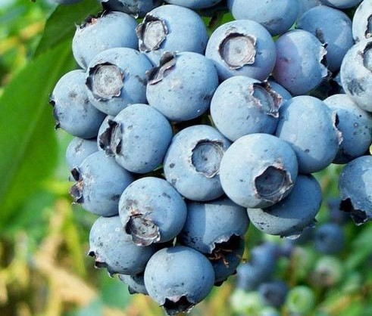 | Голубика высокорослая  Блюголд | Куст средней высоты, подходит для выращивания в контейнерах. Ягоды очень полезны. Созревает во второй половине августа. | С-2 | 650-00
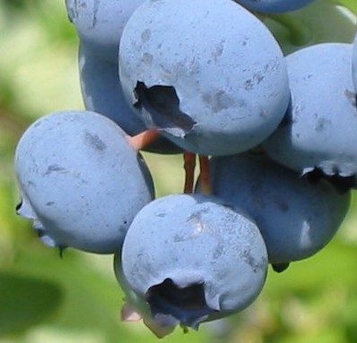 | Голубика высокорослая  Блюкроп | Плоды крупные, светло-синие, покрытые сизым налетом, очень вкусные, созревают в начале августа. | С-2 | 650-00
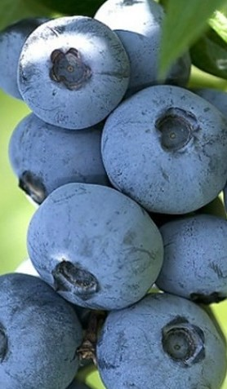 | Голубика высокорослая  Бонус | Высота 1,5 м. Самых крупноплодный из существующих сортов, ягоды до 3 см в диаметре, сладкие. Созревания ягод с начала августа. Морозоустойчивость до -34'C. | С-2 | 650-00
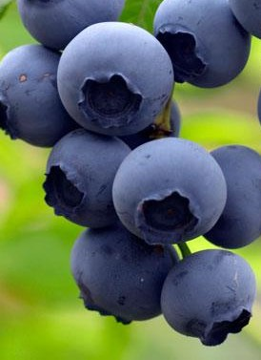 | Голубика высокорослая  Голдтраубе 71 | Куст средней высоты, подходит для выращивания в контейнерах. Ягоды очень полезны. Созревает во второй половине августа. | С-2 | 650-00
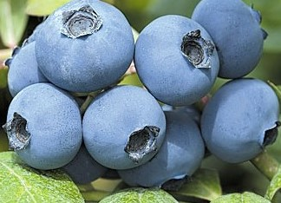 | Голубика высокорослая  Мидер | Кусты сильнорослые, высотой до 2 м. Ягоды крупные, плотные с хорошим вкусом. Сорт высокоурожайный. Морозоустойчивость до -34'С. | С-2 | 650-00
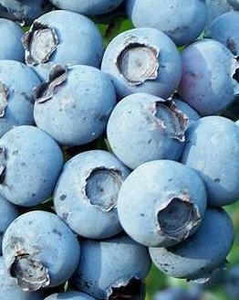 | Голубика высокорослая  Патриот | Куст сильнорослый, высотой 1,2-1,8 м. Ягоды крупные ароматные. Ягоды созревают с середины июля. Морозоустойчивость очень высокая до минус 40°C. | С-2 | 650-00
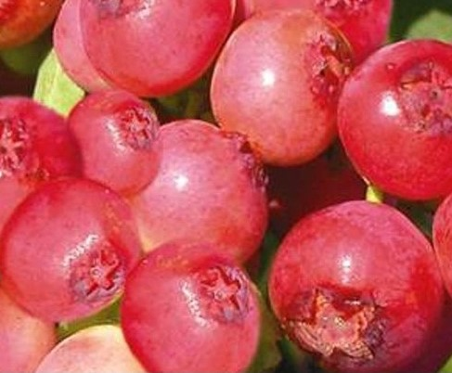 | Голубика высокорослая  Пинк Лимонад | Ягоды крупные, вкусные, необычного для голубики розового цвета. Плодоносит обильно. | С-2 | 650-00
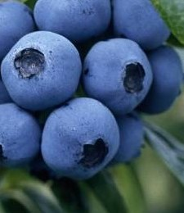 | Голубика высокорослая  Спартан | Куст высотой 180 см. Плоды очень крупные, круглые, созревают во второй половине июля. | С-2 | 650-00
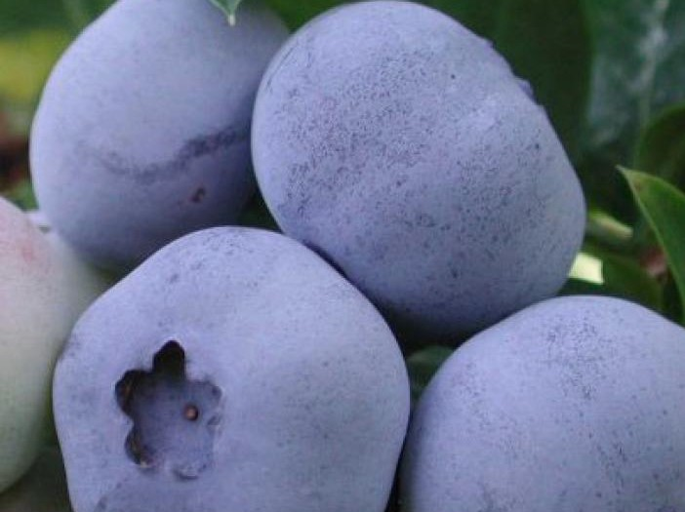 | Голубика высокорослая  Торо | Куст мощный, высотой до 2 метров. Ягоды синего цвета, крупные. Десертного вкуса, созревает в конце июля - начале августа. Урожайность регулярная и высокая. | С-2 | 650-00
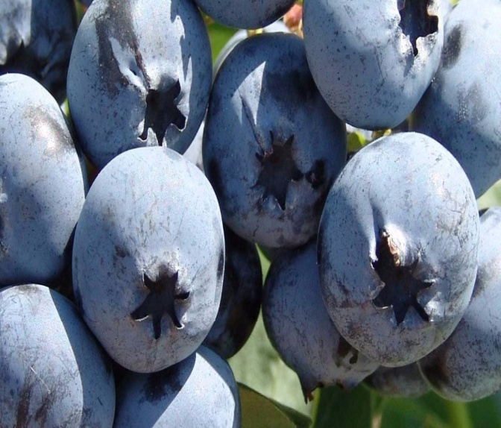 | Голубика высокорослая  Чандлер | Высота до 1,6 м. Сорт с очень крупными плодами. Урожайность высокая и регулярная. Долгий период сбора – с начала августа до середины сентября. Морозоустойчивость до-34'C. | С-2 | 650-00
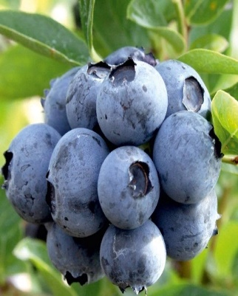 | Голубика высокорослая  Дук | Раннего срока созревания. Куст сильнорослый, прямостоячий, высотой 150 - 180 см. Ягоды среднего размера, не мельчают, светло-голубого цвета. Вкус приятный, сладко-кисловатый, порой слегка терпкий, усиливается после кратковременного хранения. Морозостойкость до минус 34°С. | С-2 | 650-00
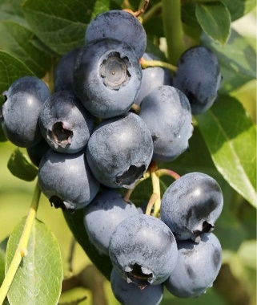 | Голубика высокорослая  Поларис | Среднего срока созревания сорт. Куст высотой 120 см, густой, компактный. Обладают приятным сладким вкусом и ароматом.Отличается высокой морозоустойчивостью. Самобесплодный. | С-2 | 650-00
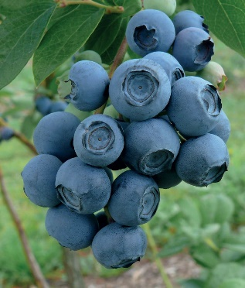 | Голубика высокорослая  Херберт | Куст мощный, широко раскидистый, высотой 1,8-2,2 м, отличается поздним цветением. Ягоды созревают с середины августа. Ягоды очень крупные (20-22 мм в диаметре), ароматные, после созревания не опадают с куста и не растрескиваются. | С-2 | 650-00
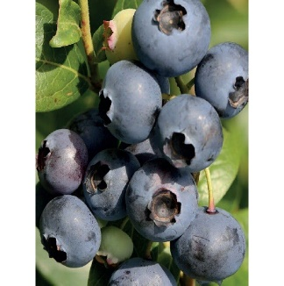 | Голубика высокорослая  Элизабет | Высота 1,6-1,8 м, куст имеет хороший декоративный вид. Время созревания – с начала августа. Урожай с куста 4-6 кг. Ягоды большие (16 мм в диаметре), прочные, очень ароматные. | С-2 | 650-00

